**Сочиняем стихотворение**

**Рисунок**

**Опорные слова**

**Стихотворение**

**Ф.И.О.,возраст, интересы, хобби**

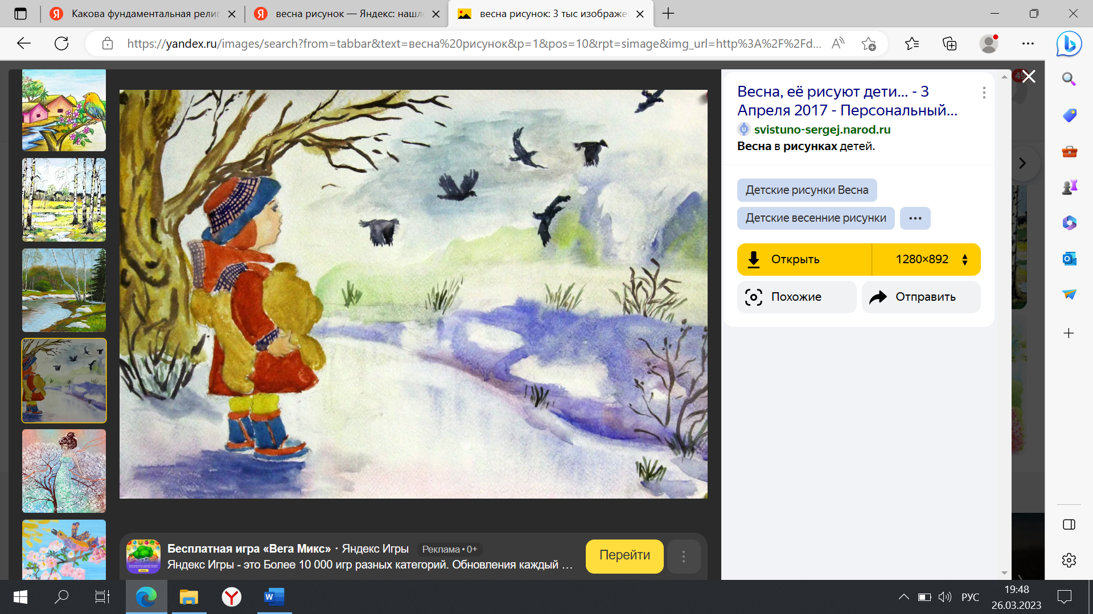

**пришла-позвала**

**снег – брег**

**Об авторе**

**Вот весна пришла,**

**Теплом на улицу позвала.**

**Пусть скорее тает снег,**

**И зазеленеет брег!**